图书馆管理系统
软件需求规格说明书

编 写 人 ：李敦岳
编写日期 ： 2018 年 6 月 19 日

文档修订记录
版本编号
说明：如形成文件、变更内容和变更范围

目录
1. 产品描述
1.1. 编写目的
1.2. 产品名称
1.3. 名词定义（可选）
2. 产品需求概述
2.1. 功能简介
2.2. 运行环境
2.3. 条件与限制（可选）
3. 功能需求
3.1. 功能划分（可选）
3.2. 功能1
3.3. 功能N
3.4. 不支持的功能
4. 数据描述
5. 性能需求（可选）
6. 运行需求（可选）
6.1. 用户界面
6.2. 硬件接口
6.3. 软件接口
6.4. 通信接口
7. 其它需求（可选）
8. 特殊需求（可选）
9. 不确定的问题（可选）
10. 编写人员及编写日期
11. 附录
11.1. 引用文件
11.2. 参考资料

1. 产品描述
1.1. 编写目的
本文档首先给出项目的整体结构和功能结构概貌，给出整个系统的轮廓。同时对功能需求、性能需求进行了详细的描述。便于用户、开发人员进行理解和交流，可以作为软件开发工作的基础和依据以及确认测试和验收的依据。预期读者有设计员，程序员，测试员，和用户。
1.2. 产品名称
图书馆管理系统

1.3. 名词定义 （可选）
读者信息
图书信息
借阅登记
2. 产品需求概述
2.1. 功能简介
该系统有两个主体，读者和图书管理员，读者可以预定图书，取消预定的图书，读者有自己的账号，可以登录图书管理系统，浏览查询等等。
图书管理员要登记借书还书，管理图书资料，管理读者，他也有自己的账号可以登录管理系统，并且权限大于读者。

2.2. 运行环境
1. 硬件环境：
Inter酷睿系列
2. 软件环境：
无特殊要求
2.3. 条件与限制 （可选）
对于读者和图书管理员的账户资料需要使用数据库，对于账号输入有固定长度，
是一段定长的整数。
3. 功能需求
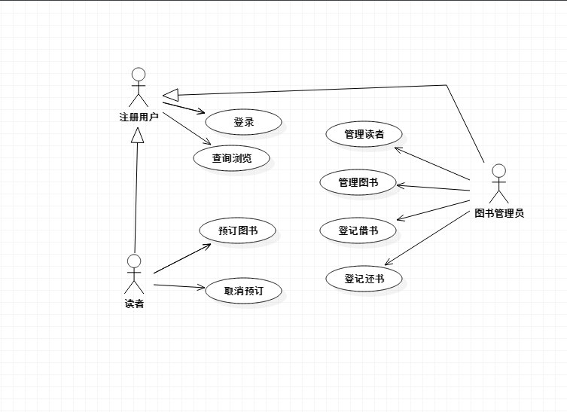
无论是读者还是管理员都需要登录系统才能进行操作，图书管理员要管理读者和图书，读者可以预定图书，取消预订，借书需要登记，还书需要登记，读者只能看到自己借书的信息，管理员可以查询每个读者的借阅情况。
3.1. 功能划分 （可选）
3.2. 功能 1
对图书进行管理，图书的状态有被借阅，或者被预订。
3.3. 功能 2
读者要借阅书籍，或是预订书籍，需要有账号。
3.4. 不支持的功能
不能查阅图书的内容， 图书的内容不是三言两语能说明白的，加入这项功能会对系统造成负担。
4. 数据描述
账号都是定长的整数。图书的编号由

- 性能需求 （可选）
无
- 运行需求
没有特定要求
6.1. 用户界面
自定义用户界面
6.2. 硬件接口
无
6.3. 软件接口
无
6.4. 通信接口
无
7. 其它需求 （可选）
对读者信息需要有一定的安全性。
8. 特殊需求 （可选）
无
9. 不确定的问题 （可选）
暂时没有
10. 编写人员及编写日期
李敦岳 2018.6.17
11. 附录
11.1. 引用文件
无
11.2. 参考资料
无

